# AS OFICINAS QUE PERMITEM O CRIAR NO GERMINAR-TE: INFÂNCIAS, ARTE E NATUREZA

**Ana Paula Moreira de Souza BRITO**,[moreira.ana@mail.uft.edu.br](mailto:moreira.ana@mail.uft.edu.br), UFNT

**Kamille Victória Araujo dos SANTOS,** [kamille.victoria@mail.uft.edu.br](mailto:kamille.victoria@mail.uft.edu.br), UFNT

**Velder Costa LIMA**, [velder.costa@mail.uft.edu.br](mailto:velder.costa@mail.uft.edu.br), UFNT

**Janaína Ribeiro de REZENDE**, [janaina.rezende@ufnt.edu.br](mailto:janaina.rezende@ufnt.edu.br), UFNT

**CIÊNCIAS HUMANAS, SOCIAIS APLICADAS E LETRAS.**

# RESUMO

O trabalho visa apresentar atividades desenvolvidas pelo projeto GerminAR-TE, que faz parte do Programa ConViva!, proposta do Curso de Pedagogia para o Programa Institucional Alvorecer da UFNT. O GerminAR-TE desenvolve oficinas com crianças de 6 a 11 anos de idade, visando relacionar infâncias, arte e natureza. Apresentamos o que foi trabalhado com as crianças em duas oficinas, em que abordamos o elemento ar. Em uma delas, construímos “Mensageiros dos Ventos”, com materiais compartilhados pelas crianças e coletados na natureza. Para tanto, planejamos uma metodologia de reflexão sobre o ar, o vento e sua importância, por meio de uma história e diálogo com as crianças. Em outro encontro, confecionamos o estandarte do projeto, utilizando materiais recicláveis, orgânicos e que tínhamos disponíveis de outras atividades. Nesse dia, iniciamos a oficina com a contação de história indígena e organizamos diferentes frentes de trabalho para desenvolver os elementos que compunham nosso estandarte. Nos encontros, na partilha dos materiais, nas construções coletivas, nos passeios e reflexões, buscamos reforçar a compreensão de que a humanidade e a natureza não devem ser dissociadas, entendendo que fazemos parte do meio natural.

**Palavras-chave:** Infâncias; Arte; Natureza; Educação Ambiental; oficinas.

# INTRODUÇÃO

“Meu quintal é maior do que o mundo”

Manoel de Barros (2015, p. 15)

O GerminAR-TE é um subprojeto integrado ao programa ConViva! e vinculado ao projeto Alvorecer do Curso de Pedagogia do Centro de Educação, Humanidades e Saúde – CEHS de Tocantinópolis da Universidade Federal do Norte do Tocantins – UFNT. A iniciativa para propor o GerminAR-TE partiu da presença de crianças que moram no bairro da Universidade, que brincam nas escadas, corredores, quadras e outros espaços do campus, praticamente, quintal da casa delas. Para atender a demanda da comunidade interna e potencializar a convivência, ampliamos as vagas para crianças filhas de estudantes e trabalhadores da UFNT.

O GerminAR-TE possibilita que as crianças participantes conheçam mais do espaço acadêmico, que elas já frequentam, além de permitir a percepção do caráter público da UFNT, que deve estar aberta à comunidade. A presença das crianças na instituição reforça a possibilidade de troca de aprendizados e construção de conhecimentos, enfatizando que a Universidade é lugar de criança também.

Com a finalidade de promover a importância do brincar, da arte e da natureza para as infâncias, o planejamento das ações começaram no mês de agosto de 2023. Após isso, fizemos a divulgação do projeto no bairro da Unidade Babaçu e nas redes sociais. No início de setembro, foram realizadas as inscrições online e presenciais para as crianças, na faixa etária de 6 a 11 anos de idade (nascidas até o ano de 2011), com o total de 20 vagas (10 vagas para a comunidade interna e 10 para a comunidade externa).

Os encontros são presenciais, ocorrem em duas sextas-feiras do mês, no período da tarde das 15:00 às 17:00. Recebemos as crianças no espaço da Brinquedoteca Mário de Andrade, laboratório do Curso de Pedagogia, localizada no térreo do prédio da Unidade Babaçu da UFNT de Tocantinópolis.

O coletivo do GerminAR-TE é composto por dois estudantes bolsistas do curso de Pedagogia; uma tutora voluntária, mestranda do Programa de Pós-graduação em Demandas Populares e Dinâmicas Regionais – PPGDire da UFNT; oito estudantes voluntários dos cursos de Pedagogia e de Ciências Sociais e pela coordenadora do subprojeto, Janaína Ribeiro de Rezende, docente de Pedagogia. Além disso, a interação com as famílias das crianças é fortalecida, por meio de um grupo de Whatsapp, em que disponibilizamos informações e combinamos as ações a serem realizadas.

Para 2023, foi proposta a realização de sete oficinas com as crianças até o mês de dezembro. Até o presente momento, foram concretizadas quatro delas, nos dias 15 e 28 de setembro e 06 e 20 de outubro. Além dessas, planejamos desenvolver mais três encontros esse ano.

Em cada ação, planejamos, dividimos tarefas e organizamos grupos para desempenhar determinadas atividades. Para orientar nosso planejamento, pensamos em um elemento da natureza como tema da oficina, sendo que já trabalhamos com a Terra e o Ar. A seguir, apresentamos as oficinas que abordaram o elemento Ar, evidenciando o criAR coletivo e a expressividades das crianças.

# OBJETIVOS

# O objetivo geral das oficinas é proporcionar às crianças o conhecimento e a conscientização sobre a natureza, desenvolvendo atividades de construção de atitudes para a preservação e desenvolvimento sustentável do meio ambiente.

# Os objetivos específicos das atividades realizadas são:

# • Despertar nas crianças valores e ideias de preservação da natureza, consciência e responsabilidade para a interrelação com o meio ambiente;

# • Observar o meio natural, desenvolvendo a curiosidade e a capacidade investigativa das crianças;

# • Desenvolver a criatividade das crianças e despertar o interesse para diferentes formas de expressão por meio do brincar e da arte.

# AS OFICINAS GERMINAR-TE: CRIAR COM AS CRIANÇAS

As atividades das oficinas variaram de acordo com a programação estabelecida com a comunidade. Na oficina de 06 de outubro, foram previstos momentos livres para brincadeiras na Brinquedoteca, visita ao viveiro e às “cabeças verdes” (atividade realizada na oficina anterior), contação de história do “Mensageiro dos ventos” e o momento de construção coletiva dos móbiles com galhos, miçangas, sementes e elementos da natureza.

Na atividade Brinquedoteca, as crianças tiveram um tempo e espaço para brincadeira livre, com os diversos brinquedos disponíveis no local. Assim, enquanto as crianças chegavam, podiam aproveitar do acervo lúdico, sendo acolhidas pelo coletivo.

Na sequência, foi feita a visita aos “cabeças verdes” no Viveiro Ecológico do CEHS, que haviam sido criados pelas crianças anteriormente, consistindo em potes decorados com rosto, em que elas semearam alpiste na parte aberta. Após uma semana no viveiro, as sementes germinaram e pareciam cabelos verdes nos vasos-bonecos. As crianças

ficaram maravilhadas com o resultado do que germinaram. Fizemos um breve passeio nos arredores do viveiro para a coleta de sementes, pedras, folhas e outros elementos naturais, a fim de construirmos os mensageiros dos ventos, conforme ilustrado na Figura 1.

Ao retornarmos à Brinquedoteca, houve um momento de contação de uma história bem animada, escrita pelos estudantes Pedro Lucas Nunes e Ana Paula Moreira de Souza Brito, com alguns questionamentos sobre o ar, o vento e seu mensageiro. E então, as crianças foram convidadas a construírem seus

**Figura 1 –** Coleta de materiais naturais para os Mensageiros dos Ventos.

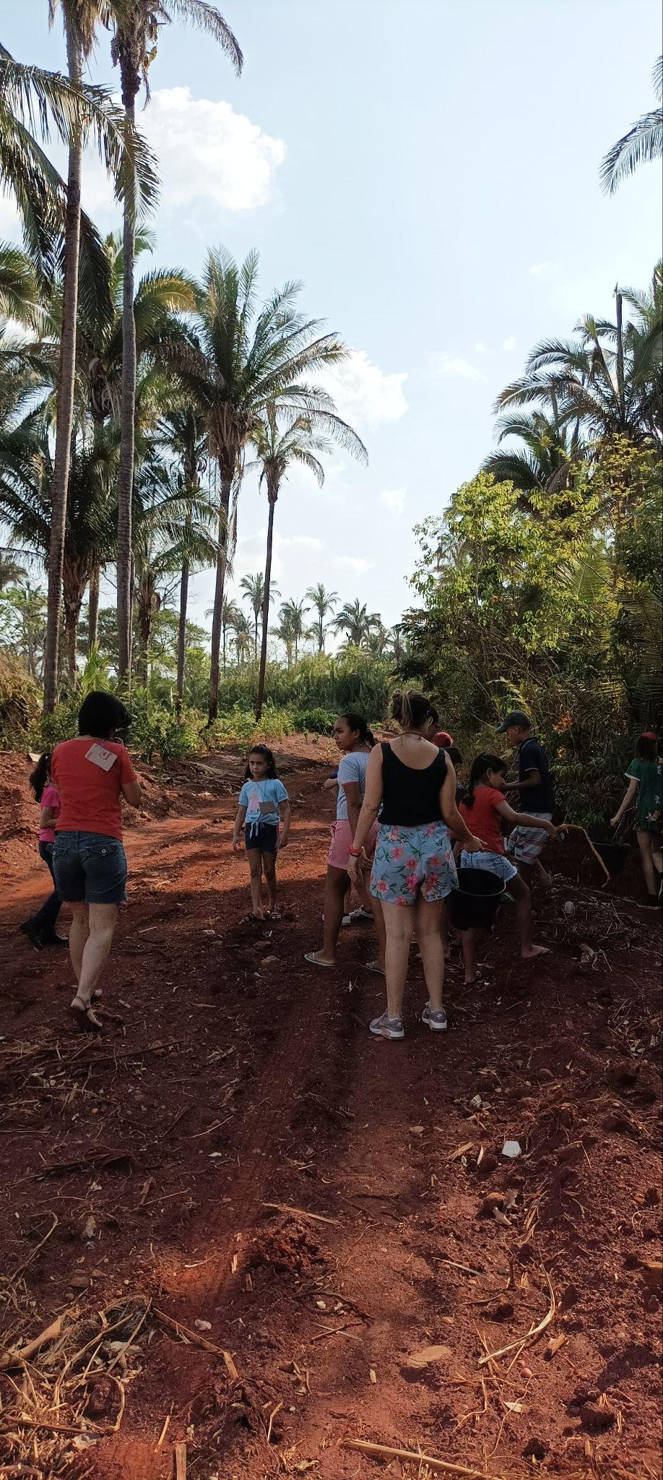

Foto: Mayra Cristina Sousa Dias (2023)

“Mensageiros dos Ventos”,em grupo, com os materiais que foram coletados e trazidos por elas. Os contadores da história não expuseram modelos para essa produção, apoiando-se nas imagens projetadas em slide, com elementos da história contada e breves sugestões referente às formas variadas de criar os móbiles. Ficou evidente que o mais importante seria a criação de vários e distintos mensageiros dos ventos, para que as crianças pudessem seguir a imaginação.

Para essa construção, utilizamos diferentes materiais, como miçangas, tampinhas de garrafa, rolos de papel higiênico, conchas, fitas, fios e linhas, trazidos de casa pelas crianças, além de sementes, galhos, folhas, flores, pedrinhas, que encontraram ao redor da Universidade, o que é possível de observar na Figura 2. Nessa experiência, percebeu-se a importância do movimento do ar, do ar puro, que forma os ventos. De acordo com a história contada, o Mensageiro dos ventos tem a função de afastar a negatividade e atrair energias positivas. O diálogo entre diferentes vivências possibilitou criações coletivas que balançam e parecem carregar mensagens dos ventos, inspirando outras relações, outras convivências e outros mundos possíveis, como podemos perceber na Figura 3, em que o grupo de crianças e educadores posam junto às produções.

**Figura 2 –** Ateliê Mensageiro dos ventos.

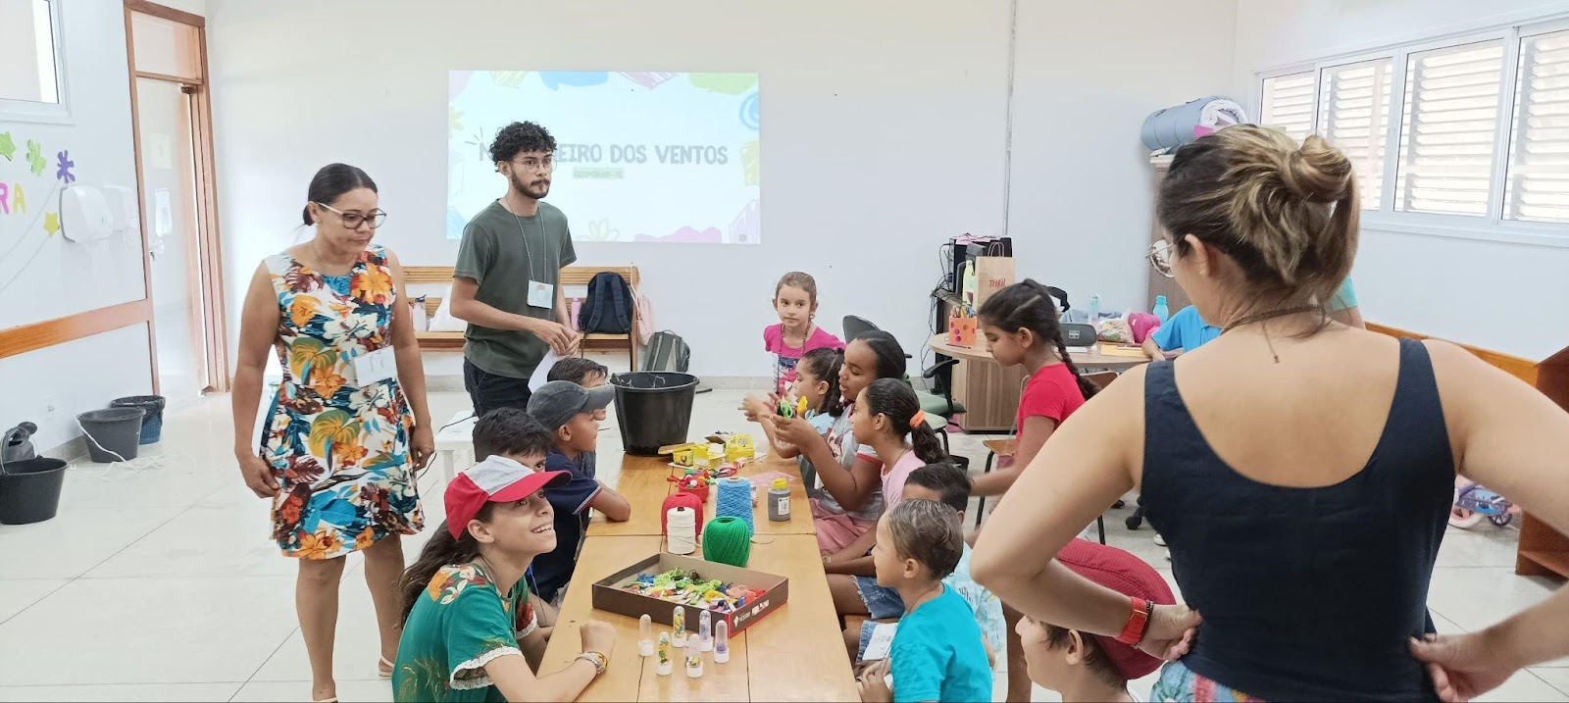

Foto: Mayra Cristina Sousa Dias (2023)

**Figura 3 –** Produções dos Mensageiros dos ventos.

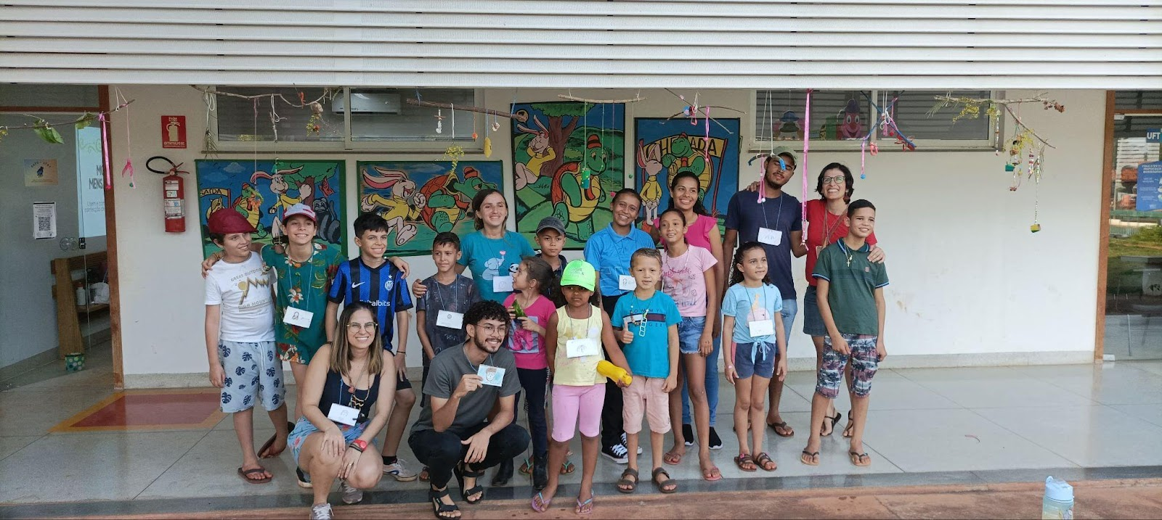

Foto: Mayra Cristina Sousa Dias (2023)

Iniciou-se a oficina realizada em 23 de outubro, com a contação de história do livro “O sopro da vida Putakaryy Kakykary”, do autor indígena Kamuu Dan Wapichana (2019), que foi lido por uma integrante do coletivo do GerminAR-TE, o que pode ser visualizada na Figura 4. Ao decorrer da história, as crianças interagiam por meio de perguntas que a discente e a coordenadora do subprojeto faziam, relacionando os elementos contidos no livro e as ilustrações que eram observadas. A roda de contação de história foi registrada na Figura 4.

O livro aborda o respeito e cuidado com a natureza, através da história de uma criança indígena da etnia Wapichana, que vivia no cerrado do Planalto Central do Brasil, seu nome era Win Ban. No desenrolar da história, as crianças foram compreendendo o motivo do título ser “O sopro da vida”, pois o menino soprava as sementes que não estavam germinando com o desejo de salvá-las.

**Figura 4 –** Roda de contação de história “O sopro da vida”, de Kamuu Dan Wapichana.

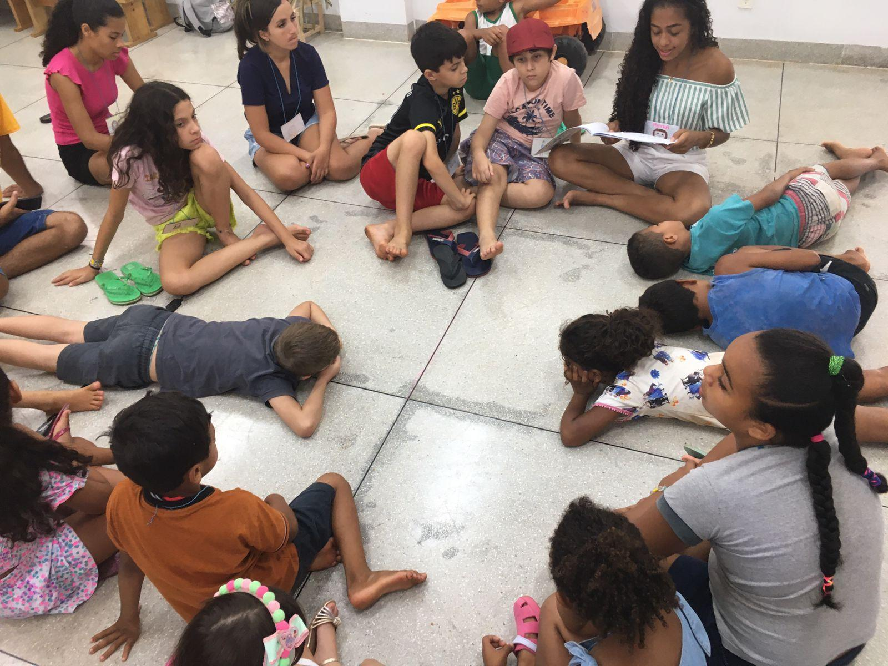

Foto: Janaína Ribeiro de Rezende (2023).

Como continuidade a esse encontro houve a criação coletiva do estandarte do GerminAR-TE. Assim, os materiais utilizados foram dispostos na mesa (Figura 5) e as crianças foram organizadas em diferentes funções, como as que ficaram responsáveis pela confecção de flores, das letras, dos fuxicos, do logotipo do subprojeto e das franjas. Dessa forma, as crianças decidiam onde gostaria de contribuir, para depois juntar tudo o que foi produzido para a finalização do estandarte.

**Figura 5 –** Mesa de confecção do estandarte

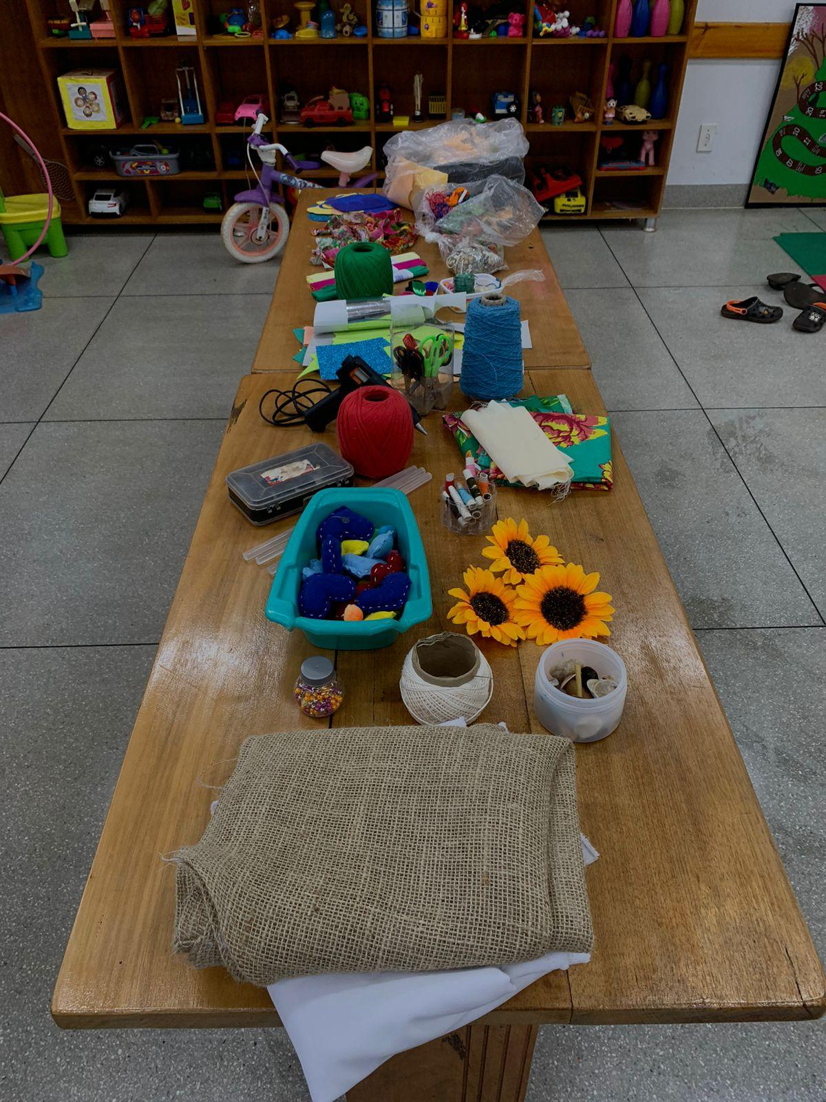

Foto: Pedro Lucas Nunes (2023)

**Figura 6 –** Estandarte GerminAR-TE

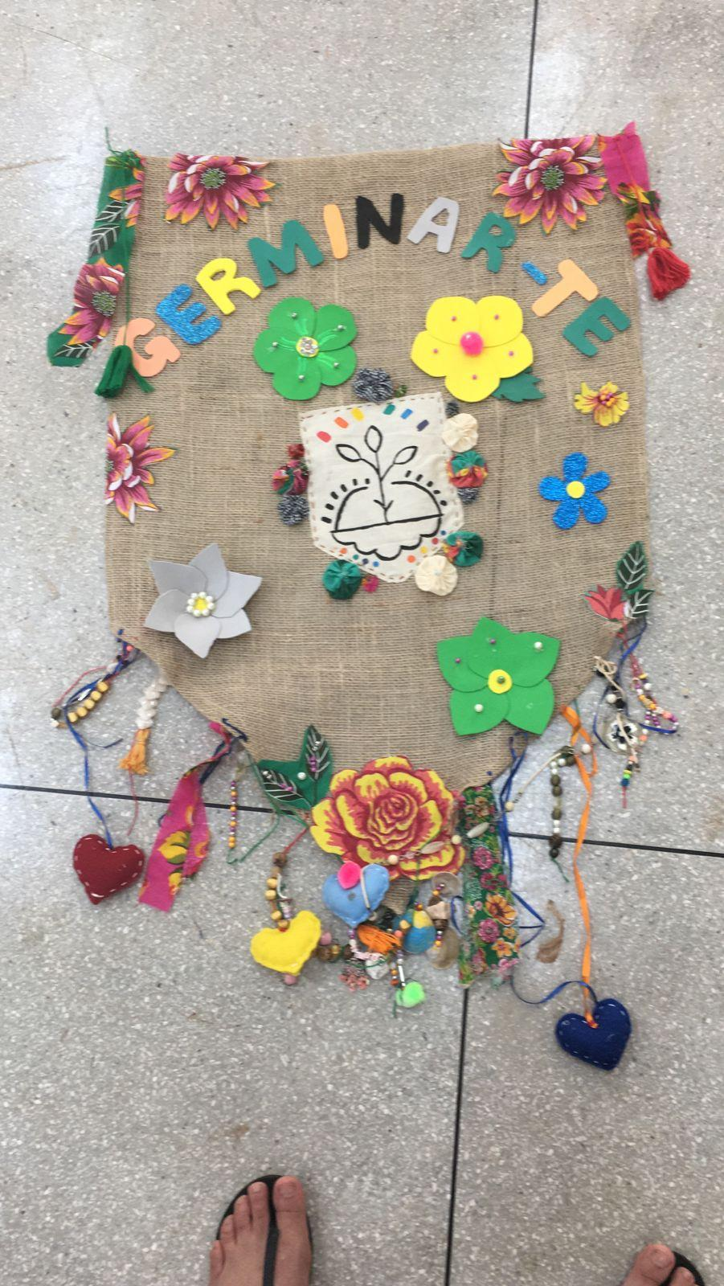

Foto: Janaína Ribeiro de Rezende (2023)

A criação se transformou em um momento de muita interação e criatividade para as crianças e os demais envolvidos, buscando revelar a concepção do projeto e melhor representação. O estardante construído a muitas mãos pode ser observado na Figura 6.

Outrossim, tanto o Mensageiro dos ventos, quanto o estandarte, com seus penduricalhos, reforçam a dimensão do movimento, da fluidez do elemento ar. Nesse sentido, aprendemos-ensinamos com as crianças a vivências com a natureza, numa perspectiva de experimentar uma “Educação Ambiental Vivencial”, conforme nos aponta Rita Mendonça (2007).

# PRIMEIRAS CONSIDERAÇÕES

“Com certeza, a liberdade e a poesia a gente aprende com as crianças.

E ficou sendo.”

Manoel de Barros (1999)

O GerminAR-TE é uma planta recém-germinada, cujas raízes ainda estão despontando e o broto está ameaçando vingar. Mesmo em pouco tempo de trabalho, tendo em vista que começamos em agosto de 2023, foi possível perceber a potência dos encontros com as crianças, que nos ensinam a cada momento.

Realizamos quatro encontros, um pouco mais da metade do planejado para esse ano. Nesse (pouco) tempo, aprendemos (muito) que ações realizadas com a comunidade, em especial, com as crianças do bairro, têm aceitação e são bem recebidas. As crianças querem conversar, participar, dialogar, ocupar, estar presentes. A Universidade precisa de sensibilidade para ouvir, permitir, escutar, acolher, compartilhar.

Na partilha dos materiais, nas construções coletivas, nos passeios e reflexões, buscamos reforçar a compreensão de que a humanidade e a natureza não devem ser dissociadas, entendendo que fazemos parte do meio natural.

Agradecemos a todo o coletivo envolvido no Programa ConViva! e no GerminAR-TE – estudantes e docentes, pelo empenho e compromisso coletivo. Sem vocês não seria possível.

Muito obrigado às crianças e suas famílias, por acreditarem na proposta do GerminAR-TE, por participarem e nos apoiarem na realização das atividades. Com vocês, vamos mais longe.

Estamos nesse exercício, mediados pela busca por contato com a natureza, pela brincadeira e pelas diferentes formas de manifestações artísticas. Seja coletando elementos da natureza, contando histórias, criando mensageiros do vento e estandarte, esperamos contribuir para a ConVivência, defendendo a relação entre infâncias, arte e natureza. Por enquanto, arriscamos desejar: Vida longa ao ConViva! Vida longa ao GerminAR-TE!

# FINANCIAMENTOS

Este projeto contou com o apoio das Pró-Reitorias de Graduação – ProGrad, de Extensão – ProEx e de Pesquisa e Pós-Graduação – ProPesq da UFNT, que, por meio do Programa Alvorecer, disponibilizam o pagamento de bolsas que qualificam a dedicação dos estudantes bolsistas.

# REFERÊNCIAS

BARROS, Manoel de. **Meu quintal é maior do que o mundo.** Rio de Janeiro: Objetiva, 2015.

BARROS, Manoel de. **Exercícios de ser criança.** Rio de Janeiro: Salamandra, 1999.

MENDONÇA, Rita. Educação Ambiental Vivencial. In: FERRARO JÚNIOR, Luiz Antonio (Orgs.). **Encontros e caminhos:** formação de educadoras(es) ambientais e coletivos educadores. Brasília: MMA, Departamento de Educação Ambiental, 2007, p. 117-129.

WAPICHANA, Kamuu Dan. **O sopro da vida:** *Putakaryy Kakykary* uma história de colorir de Kammu Dan Wapichana. São Paulo: Expressão Popular, 2019.